學校走廊環境佈置
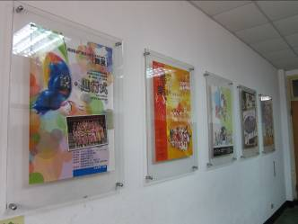 |  | 學校走廊陳列歷年舞蹈班畢業舞展海報。
校內各處走廊掛上學生的繪畫，其中多數主題也與舞蹈相關。 | 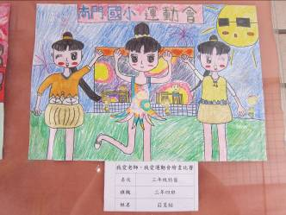
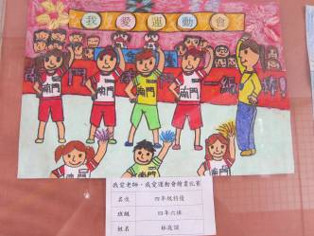 |  | 學校繪畫作品內容中，充分展現學校發展舞蹈特色的成果。

